MAGAZINE読みもの
イベントレポート

農業を通じた“地域まるごとケア” ー縦と横のゆるやかなつながりづくり （特定非営利活動法人 里・つむぎ八幡平）
2022.09.19
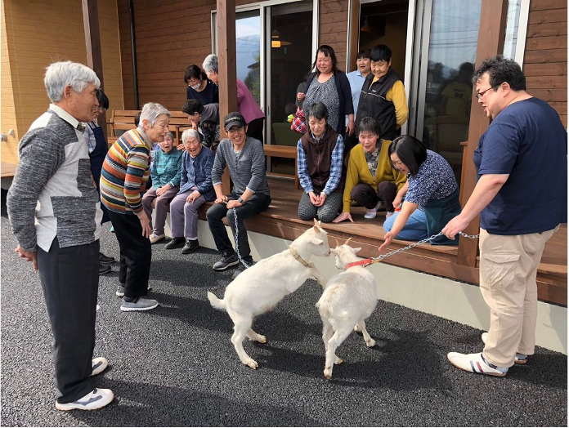
2022年3月12日に開催された「全国介護・福祉事業所オンラインツアーVol.4」では、“介護×音楽”、“介護×スポーツ”、“地域共生型ケア”など、特色あるテーマで運営している3つの事業所にお話を伺いました。
「高齢者と障害者が一緒に暮らす“地域共生型ケア”」を実践されている里・つむぎ八幡平の理事長高橋さんからは、ご自身の事業所での取り組み事例をもとに、制度上区分されているサービスの境界線をゆるやかに往来しながら実施する“地域まるごとケア”について伺いました。
運営されている施設は以下の通りです。
①まるごとケアの家 里・つむぎ
築45年余りの民家を改装。認知症デイと住宅型有料老人ホーム(8名。移転新築し、11名定員に変更予定）。猫を4匹も飼っている。
②共生型グループホーム白山の里
認知症グループホーム(9名)と障害グループホーム(5名)の組合せ。
③まるごとケアの家 複合型ホーム ぱんたれい
複合ホームぱんたれい認知症グループホーム（9名)と住宅型有料老人ホーム(3名)・猫2匹の組合せ。
④小規模多機能ホームくるまっこ&法人本部
定員29名。デイサービス＋訪問＋宿泊＋ラブラドールのヤマト君の組合せ。
⑤障がい者グループホーム野駄の家
定員7名。知的障がい者・精神障がい者の社会復帰のためのホーム。
また、上記に加え、一般社団法人すばるの事業として、米、ニンニク、韓国唐辛子、各種野菜等を育成する認定農業者すばる、古民家食堂なつかしの家（配食と食堂）、就労継続支援B型事業所すばるを運営しています。
高齢者介護、障がい者支援の枠にとどまらない、横断的な取り組みを多くされているのが特徴です。まさに、“地域まるごとケア”の実践です。

介護と農業の融合
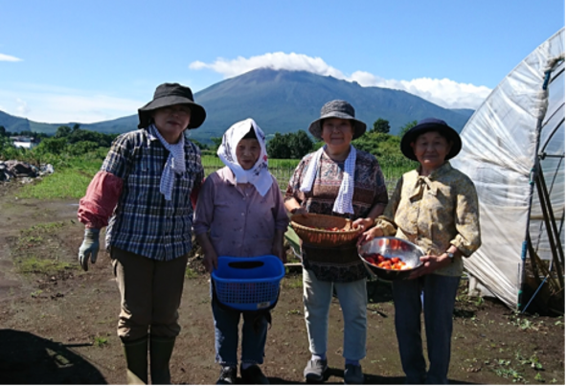
里・つむぎ八幡平がある岩手県八幡平市は、面積が東京23区の1.3倍。そこは、人口がわずか24,000人ほどの地域です。高齢化率は41.4%とのこと。高橋さんはこの地域で「介護と農業の融合」を独立する前に考え、「半農半介護」というネーミングで現在実践しています。
八幡平は耕作農地の多い農業地域で、耕作放棄地や後継者の問題があります。それらを「農福連携」、「障がい者の雇用と生きがいの創出」といった切り口で解決できないかと考えました。
在宅医療サービスが整備されておらず、医療や介護の供給が少ない地域なので、市民の意識も「病院で死ぬのが当たり前」ということに苦労されているそうです。「自宅で最期を過ごしたい」というニーズに答えるためにも、行政は縦割り（※）ですが、そんななかでも少しずつ横断して関係を築いていくことが重要になると話します。
（※）縦割り行政とは・・・各部署同士の横の連携がとられず、それぞれが縦のつながりだけで行われている日本の行政のありかたを指す。
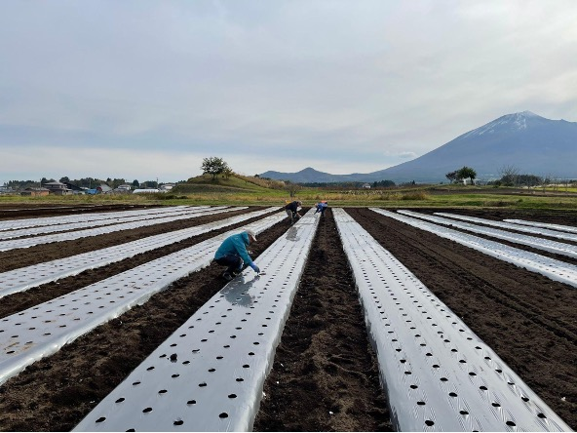
地域に住む8割の人が農業をやってきたからこそ、「畑に触れること」、「農作物を作ること」が生きがいになるのではないでしょうか。
たまたま僕の父親がやっていた農地が残っていたんです。私は全く「農業をしよう」という想いはもともと持っていませんでしたが、「もしかしたら活用できるのではないか？」と思ったのが始まりです。「育てて食べて、なおかつ販売もできたらもっと面白いことができるのでは？」と考えるようになったんです。
「農業×福祉」、その根底にある高橋さんの想いとはどのようなものでしょうか。
いのちが喜ぶ野菜を作りたいんです。僕のところは看取りもやっていますから、高齢者の80年、90年生きてきた経験を、見たり聞いたりして、感動することも多い。それを私たちが受け取り、次の世代に伝えていく。言わば、“循環する命”です。それを農業をやりながら表現できないかと考えています。例えば、アスパラガスは1日で30~40cm伸びます。野菜の95%は土でできていて、目に見えない微生物の働きが一番大事です。それが、ケアにも活かせるんじゃないかと思っています。

農業が教えてくれる、いのちの循環

「草取りは殺戮。僕ら殺戮しとんです、毎日。いのちを食って、自分の命を永らえとる」
岩手で訪問診療をなさっている川島ドクターの言葉を紹介してくださいました。
高橋さんがやっていきたいことは、農業を通していのちの循環、その意味を知ることです。難しいのでまだ職員にもうまく伝わっていないのも現状だ、と話されていました。
看取りをさせていただく根底には、リスクの意識がありますね。今どこもリスクをすごく怖がっていますが、リスクってどこにでも転がっています。リスクのない命なんてないじゃないですか。施設にいても病院にいても、道路を歩いていてもいつどうなるかわからない。病気にいつなるかもわからないです。そんななか、「ただ命を永らえることに集中することが本当に尊いことなのだろうか？」といつも考えています。「私たちは利用者の命を大切にしているのだろうか？」と問います。僕は今の風潮を見ていて、むしろ命を損なっているのではないかという感覚を持っています。
今後も八幡平地域の人口減少は避けられないからこそ、障がい者も赤ちゃんも動物も戦力としてごちゃまぜに暮らして、少しずつ地域に貢献していく生き方が良いのではないかと考えています。土地の風土、歴史や伝統も違うからこそ、八幡平地域にあった看取りの創出やこの地域にあった介護福祉を目指すことも良いのではないでしょうか。
地域にあったケアの実現のために、高橋さんは日々取り組まれています。

アップダウンの激しい毎日を変えてくれた方との出会い
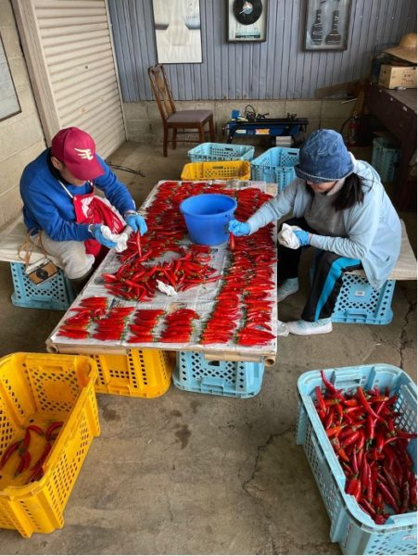
現在は、高齢者と障がい者がお互いを支え合う関係性づくりをされています。しかしオープンした頃のグループホームでは、アップダウンの激しい状況で、認知症高齢者と障がい者との壁は大きかったそうです。障がいの特性に職員が戸惑い、退職の希望があったことも。悩んでいた中でその状況を変えてくれたのは、一人の利用者さんでした。
精神病院に5、6年入院していて、病院では流動食と車いす生活で、精神病により表情がつくれなかった方がいました。ある程度落ち着いたのでうちのグループホームに移りました。うちにきて少しずつやわらか食、固形食になりました。歩行も、次第に歩けるようになり、半年でニコニコ笑うようになったんです。この変化を見ていた職員が、「私達も役にたてるんだ。やればできるんだ」と思えたらしく、そこから随分変わりました。
そのグループホームは現在9年目を迎えたそうです。当時10名いた職員のうち6名は今現在も働かれているとのこと。「非常に心強い職員」と高橋さんは語られました。

“フレーム”への違和感
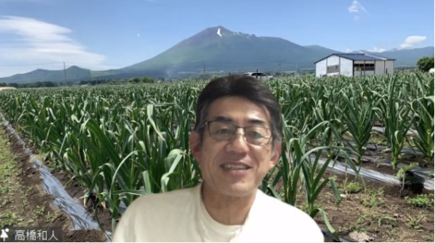
「福祉事業は制度ビジネス」という高橋さん。“フレーム”という言葉についてこのように話してくれました。
福祉事業は、最初に制度、法律があって、そのフレームがしっかりある中で運営している。なおかつ、そのフレームの中で考えようとする癖があり、当てはめようとしている感覚を抱いています。
元々、「福祉は素人で始めた」と話す高橋さんと福祉との接点には、実はこのフレームが関係していました。
福祉という事業にも全く興味がなくて、全く違う仕事をしていたんですが、偶然40代半ばの頃に出会いました。当時の自分の素人感覚の中で、独立前から、このフレームについて、非常に融通性に欠けると違和感を抱いていました。

援助職の落とし穴-「私が一番わかっているから」という意識
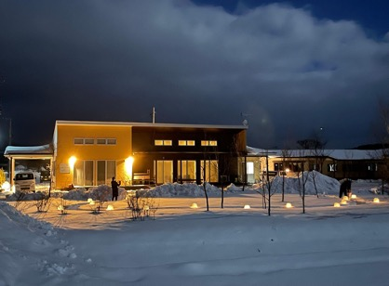
続いて、テーマにもある地域まるごとケアを実践する里・つむぎ八幡平の根底にある想いについて、このように語ってくれました。
私もケアマネジャーをやっていて、介護保険や障がい者支援の制度の枠の中からこぼれ落ちて、制度内では支援できない様々な方に出会います。どうやってうまくやっていこうかと考えています。
そのような方々に対して、高橋さんは“ゲリラ介護”を実践しています。その中で、援助職が陥りやすい落とし穴を教えてくれました。
「自分がいなければこの利用者さんはやっていけない」、「私が一番わかっているから」とかそういう意識を持ちやすいんです。無意識に「施す立場」や「高みの立場」に陥りやすく、「傲慢」とか「見下し」にも繋がります。これはあってはいけないこと。うちの事業者もせいぜい70名の利用者しか支えられない。できる限界を知るということも大切ですね。

「分かり合えない」からこそ重要なコミュニケーション
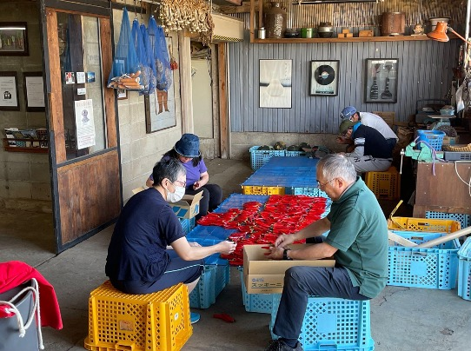
「福祉の現場では色々なことが起こる」と話す高橋さん。その中で大切にしていることを教えていただきました。
家族とか職員とのコミュニケーションが大事だと思っています。「分かり合えない」ということを根底に置きながら、話を丁寧に繰り返して、共に悩みを考えてそのときにベストな判断を実行していくことが求められるんです。
高橋さんの友人である沖縄琉球大学の金城先生の「決定に対する倫理的妥当性を担保する。担保するとはなにか、それは共に悩み考えることだよ」という言葉が非常に腑に落ち、大事にしていると話してくれてました。

職員が利用者に「ありがとう」と言えるケア
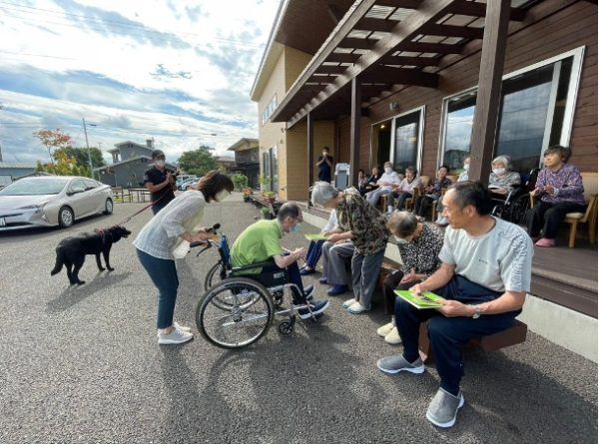
今後の介護のあり方について、縦と横のゆるやかなつながりづくりとして、「ケアする人」と「ケアされている人」の垣根を取り去っていく形が理想である、と言います。
利用者に「ありがとう」と言われたいから介護職になったという人がすごく多いです。そうじゃなくて、利用者の残存機能をうまく使ってもらう仕掛けを介護職が作る。そして、利用者に「ありがとう」と1日に1回でも言えるケアをしていきたいと、職員に強く伝えています。
さらに、介護の本質についてはこのようなお話をしてくれました。
天台宗の開祖、最澄さんが「一隅を照らす」と言っています。一隅とは片隅のことです。これは「片隅の誰も注目しないような物事に、ちゃんと取り組む人こそ尊い人だ」という意味です。」そういったことにしっかり取り組むことこそが、介護のプライドなのではないかと思っています。

縦と横のつながり「ともいき」を意識したケアのために

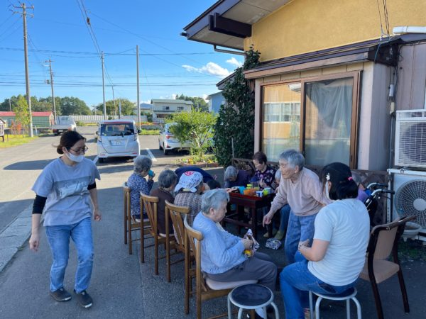
近年、地域共生社会や多文化共生社会など、「共生」という言葉をよく聞くようになりました。この言葉について、高橋さんはどう考えているのでしょうか？
僕はあまりこの言葉が好きではありません。高齢者、障がい者、子供、動物、うちは入り乱れて生活はしていますが、これって普通の姿であって、なにも共生という言葉を使わなくてもいいのではないかなと思っています。
何かいい言葉はないか、そんな中で出会った言葉は浄土宗の「ともいき」です。
今の世のことだけではなく、過去の先祖から未来の子どもたちへとつながるいのち。このいのちのつながりも含んでいるのが「ともいき」という言葉です。共生は横の繋がりを指しますが、僕たちは縦と横のつながりである「ともいき」を意識したケアをしていきたいなって思って、職員たちに伝えています。
最後に、イベントに参加されたみなさんと介護に携わるみなさんに向けて、高橋さんからメッセージをいただきました。
人生は、苦しいことの方が多いと思うんです。苦しいことが10あれば楽しいことって1つか2つ。最後はやっぱり利用者さんも私達も、感謝をもって笑顔でこの世を去っていきたいと思うんです。そんなことを、地域の人たちや職員と勉強会を開きながら考えています。
高橋さん、貴重なお話をありがとうございました！

ゲストプロフィール
特定非営利活動法人 里・つむぎ八幡平 理事長 高橋和人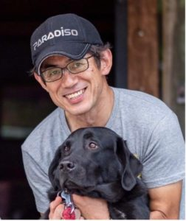
岩手県八幡平市（旧西根町）生まれ。大学中退後、国内外各地を旅する。その後はインテリア販売業を営み、畳んだ後社会福祉法人立ち上げと特別養護老人ホーム開設に関わり入職。2011年、実母の認知症発症等を契機にNPO法人里・つむぎ八幡平を設立し、独立し「まるごとケアの家と半農半介護」を運営の核に据え、今に至る。
http://www.s-tumugi.jp/

イベント概要
日時：2022年3月12日(土) 19:00～21:30
場所：オンライン（Zoom配信）

この記事を書いた人
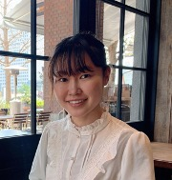

高久綾花 TAKAKU AYAKA
大学生KAIGO LEADERS PR team・KAIGO MY PROJECT team

この記事のタグ
ケアの在り方介護現場事例障害者福祉

